АДМИНИСТРАЦИЯ
МУНИЦИПАЛЬНОГО ОБРАЗОВАНИЯ БЕЛОГОРСКИЙ СЕЛЬСОВЕТ
БЕЛЯЕВСКОГО РАЙОНА ОРЕНБУРГСКОЙ ОБЛАСТИ

ПОСТАНОВЛЕНИЕ

п. Белогорский

01.04.2025 № 34-п

О признании утратившим силу постановление администрации
муниципального образования Белогорский сельсовет
от 06.03.2019 № 25-п

1. Признать утратившим силу постановление администрации муниципального образования Белогорский сельсовет:
- от 06.03.2019 № 25-п «Об утверждении Плана мероприятий по консолидации бюджетных средств и оптимизации бюджетных расходов муниципального образования Белогорский сельсовет Беляевского района Оренбургской области на 2019-2022 годы».
2. Контроль за исполнением настоящего постановления возложить на специалиста 1 категории Бисикенову К.Н.
3. Настоящее постановление вступает в силу после его официального опубликования на сайте муниципального образования Белогорский сельсовет http://белогорский.сельсовет56.рф и газете «Вестник Белогорского сельсовета».

Глава муниципального образования
Белогорский сельсовет И.В. Карих
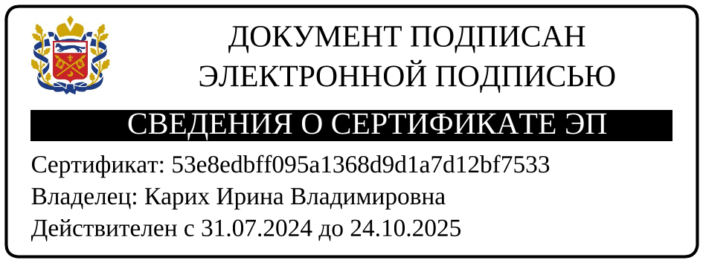

Разослано: специалисту 1 категории Бисикеновой К.Н., финансовому отделу, прокурору, в дело.

